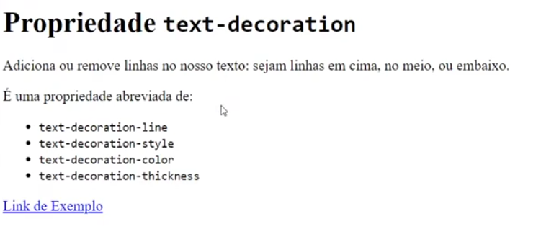



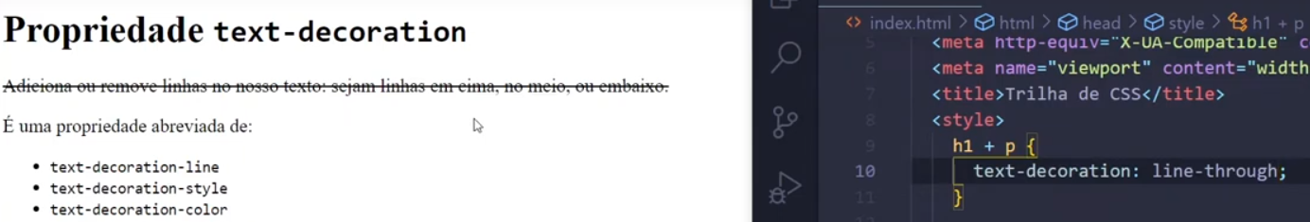

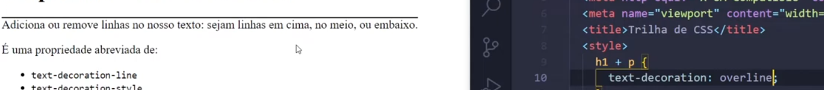

Segue as propriedades

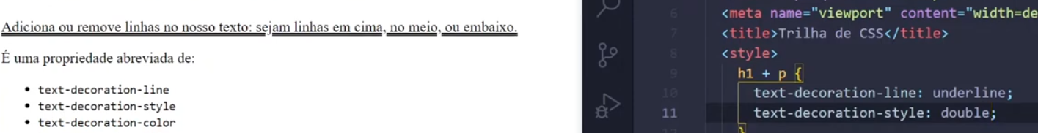

A line é onde vamos adicionar a linha

Style qual tipo de linha, igual a borda ela vem como padrão com a solid.



No color vamos altera a cor da linha, porque a linha ela sempre vai seguir como padrão a cor do texto.

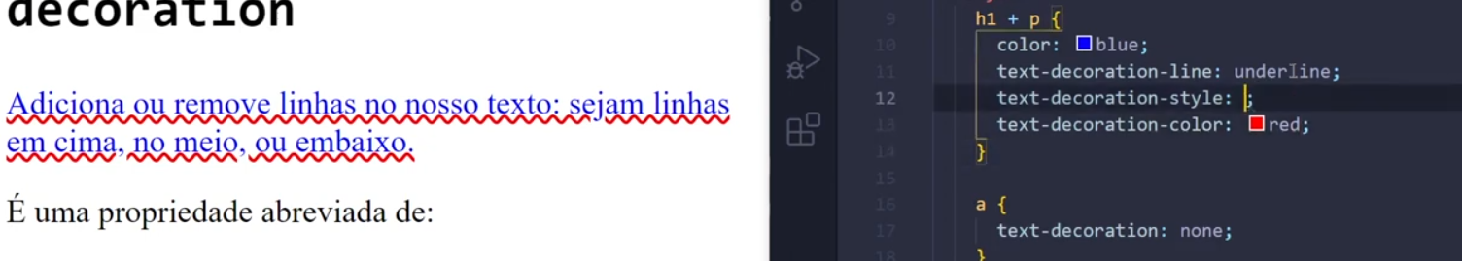

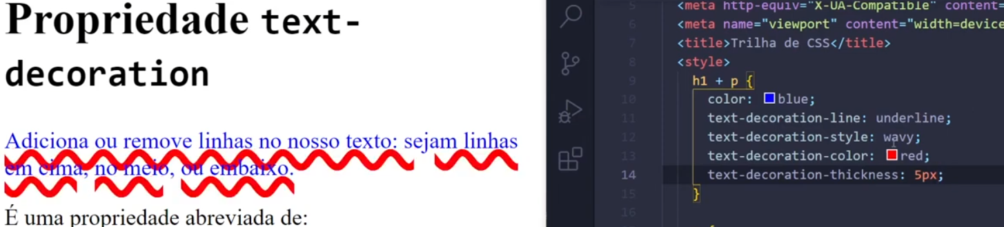

A ultima unidade vai ser a largura da nossa linha

Agora vamos fazer tudo de forma abreviada, escrevendo as 4 linhas em uma só

